ФЕДЕРАЛЬНОЕ АГЕНТСТВО СВЯЗИ
Федеральное государственное образовательное бюджетное учреждение
высшего профессионального образования
«Санкт-Петербургский государственный университет телекоммуникаций
им. проф. М.А. Бонч-Бруевича»

Факультет Информационных технологий и программной инженерии
Кафедра Программной инженерии и вычислительной техники

Курсовая работа по дисциплине:
«Объектно-ориентированное программирование»
Вариант 1

Выполнила:
Студент 2 курса, группы ИКПИ-43
Акентьев Е.А.

Преподаватель:
Рожков М.А.

Оглавление

1. ПОСТАНОВКА ЗАДАЧИ 2
2. ВЫБОР И ОБОСНОВАНИЕ ТИПА РАЗРАБАТЫВАЕМОГО КОНТЕЙНЕРА 4
3. РАЗРАБОТКА СТРУКТУРЫ ПРОГРАММЫ 6
4. ВЫБОР И ОБОСНОВАНИЕ ИСПОЛЬЗУЕМЫХ КЛАССОВ 7
5. РАЗРАБОТКА СОБСТВЕННЫХ КЛАССОВ 8
5.1. MYVECTOR 8
5.2. STUDENT 9
5.3. STUDENTDATABASE 9
5.4. STUDENTDIALOG 10
5.5. MAINWINDOW 11
6. РАЗРАБОТКА ИНТЕРФЕЙСА ПОЛЬЗОВАТЕЛЯ 12
7. ИНСТРУКЦИЯ ПОЛЬЗОВАТЕЛЮ 14
7.1. РАБОТА С ФАЙЛАМИ 14
7.1.2. ОТКРЫТИЕ БАЗЫ ДАННЫХ 15
7.2. РАБОТА С ЗАПИСЯМИ 19
7.2.3. РЕДАКТИРОВАНИЕ ЗАПИСИ 22
7.3. ДОПОЛНИТЕЛЬНЫЕ ВОЗМОЖНОСТИ 23
8. ЗАКЛЮЧЕНИЕ 26
9. СПИСОК ЛИТЕРАТУРЫ 28

ПОСТАНОВКА ЗАДАЧИ

Создать базу данных, работающую на основе контейнера, который следует разработать в процессе выполнения курсовой работы. В качестве прототипа контейнера можно использовать контейнеры vector или list из библиотеки STL. Для работы с контейнером следует предусмотреть итератор.
Разрабатываемая база данных должна быть создана с использованием Python и библиотеки PyQt6. Среда программирования Python 3.13.
В качестве элементов контейнеров должны использоваться объекты класса студентов (характеристики студента: идентификатор, фамилия, имя, учебная группа, возраст, средний балл).
База данных должна обеспечивать выполнение следующих операций:
- создание базы данных
- объединение баз данных
- добавление и удаление записей
- просмотр базы данных
- редактирование записей
- поиск данных (найти данные, удовлетворяющие заданному критерию)
- запись на диск
- чтение с диска

Интерфейсная часть программы должна содержать следующие компоненты:
- окно «ABOUT»
- главное меню
- всплывающее меню
- строку состояния
- панель инструментов
- подсказки по командам меню и панели инструментов

2. ВЫБОР И ОБОСНОВАНИЕ ТИПА РАЗРАБАТЫВАЕМОГО КОНТЕЙНЕРА

В данной курсовой работе для хранения объектов базы данных используется контейнер, разработанный самостоятельно. Использование готовых контейнеров стандартной библиотеки напрямую не допускается, поэтому был реализован собственный контейнер с необходимым набором операций.
Разрабатываемый контейнер MyVector реализован на языке программирования Python и логически повторяет поведение контейнера vector. Внутренне контейнер использует динамический массив, инкапсулированный внутри класса, что позволяет управлять доступом к данным и расширять функциональность.
Контейнер MyVector представляет собой следующий набор операций:
- создание пустого контейнера
- произвольный доступ к элементам через оператор []
- добавление элементов в конец массива методом push_back()
- удаление произвольного элемента массива методом erase()
- получение количества элементов контейнера
- очистка всех элементов контейнера методом clear()

Контейнер list обладает только последовательным доступом к элементам, что неудобно для частого обращения по индексу при работе с таблицей.
Внутри класса контейнер реализован итератор с помощью методов __iter__() и __next__(), что позволяет использовать стандартный цикл for для перебора элементов контейнера, аналогично использования итераторов в С++
Внутри класса контейнер реализован итератор с помощью методов __iter__() и __next__(), что позволяет использовать стандартный цикл for для перебора элементов контейнера, аналогично использования итераторов в С++.

Пример обхода контейнера и ввода содержащихся в нём элементов приведён ниже:

vec = MyVector()
vec.add(1)
vec.add(2)
vec.add(3)
vec.add(4)
vec.add(10)

for item in vec:
print(item, end=" ")

3. РАЗРАБОТКА СТРУКТУРЫ ПРОГРАММЫ

Программа состоит из графического интерфейса пользователя и фоновой(логической) части, реализованной на языке программирования Python с использованием библиотеки PyQt6.
Программа состоит из графического интерфейса пользователя и фоновой (логической) части, реализованной на языке программирования Python с использованием библиотеки PyQt6.

Интерфейс включает в себя:
- элемент отображения таблицы QTableWidget с возможностью сортировки
- строка поиска по таблице QLineEdit с фильтрацией в реальном времени
- панель инструментов QToolBar с основными операциями
- главное меню QMenuBar
- статусная строка QStatusBar для отображения состояния системы
- диалоговые окна:
  - добавление/редактирование записи StudentDialog

Фоновую часть составляют классы:
- контейнер MyVector - собственный контейнер для хранения объектов
- класс Student - модель данных студента
- класс StudentDataBase - управление базой данных студентов, хранящей данные в MyVector
Таким образом, программу составляют модули:
- main.py - главный модуль с классом MainWindow и точкой входа
- student.py - класс Student с данными о студенте
- myvector.py - собственный контейнер MyVector
- database.py - класс StudentDataBase для работы с базой данных
- dialogs.py - класс StudentDialog для добавления и редактирования записей

Все компоненты интерфейса создаются программно без использования Qt Designer, что обеспечивает полный контроль над логикой работы и внешним видом приложения.

Подробнее о каждом модуле будет рассказано в следующих разделах.

4. ВЫБОР И ОБОСНОВАНИЕ ИСПОЛЬЗУЕМЫХ КЛАССОВ

MyVector - пользовательский класс-контейнер, реализующий динамическое хранение объектов по аналогии с std::vector из C++ STL. Обеспечивает произвольный доступ к элементам, добавление в конец и эффективное управление памятью.

MainWindow – основной класс графического интерфейса программы, наследующий от QMainWindow. Отвечает за создание и управление всеми элементами интерфейса, обработку пользовательских событий и координацию работы между различными компонентами системы.
StudentDataBase – класс для управления базой данных студентов. Инкапсулирует бизнес-логику приложения: хранение данных в контейнере MyVector, выполнение операций CRUD (создание, чтение, обновление, удаление), загрузку и сохранение данных в формате JSON

Student – класс, представляющий сущность "студент". Содержит все необходимые атрибуты (идентификатор, ФИО, группа, возраст, средний балл) и методы для работы с ними. Реализует преобразование в словарь для сериализации.

StudentDialog – класс диалогового окна для добавления нового студента в базу и редактирования существующей записи. Наследуется от QDialog и содержит форму с полями ввода, валидацией данных и кнопками подтверждения/отмены операции.

5. РАЗРАБОТКА СОБСТВЕННЫХ КЛАССОВ

5.1. MYVECTOR

Шаблонный класс, предназначенный для работы с элементами пользовательского типа.

Класс содержит поля:
self._data — внутренний список для хранения элементов
self._size — текущее количество элементов в контейнере

Для поддержки итерации реализованы методы:
__iter__() — возвращает итератор
__next__() — возвращает следующий элемент контейнера

Контейнер предусматривает следующие операции:
push_back(value) — добавляет элемент в конец контейнера
erase(index) — удаляет элемент по указанному индексу
clear() — удаляет все элементы контейнера
__len__() — возвращает количество элементов контейнера
__getitem__(index) — доступ к элементу по индексу через оператор []
__setitem__(index, value) — изменение элемента по индексу
__iter__() — поддержка итерации в циклах for
__contains__(value) — проверка наличия элемента в контейнере

5.2. STUDENT

Класс, характеризующий студента и содержащий основные сведения о нём.

Содержит поля:
student_id — идентификатор студента
last_name — фамилия
first_name — имя
group — учебная группа
age — возраст
age_score — средний балл

Методы класса:
конструктор __init__() для создания объекта студента
to_dict() — преобразует объект студента в словарь для сохранения в файл JSON
__str__() — возвращает строковое представление объекта для отладки
__repr__() — формальное строковое представление объекта

5.3. STUDENTDATABASE

Класс, содержащий в себе базу данных и методы для работы с ней.

Содержит поля:
self.students — контейнер MyVector объектов Student
self.modified — флаг изменения базы данных

Основные методы класса:
add_student(student_data) — добавляет нового студента в базу (автоматически генерирует ID при необходимости)
remove_student(index) — удаляет студента по индексу в контейнере
clear() — очищает всю базу данных
load(filename) — загружает базу данных из файла JSON
save(filename) — сохраняет базу данных в файл JSON
_generate_id() — приватный метод для генерации уникального ID
find_student_by_id(student_id) — поиск студента по ID

5.4. STUDENTDIALOG

Класс диалогового окна, предназначенный для ввода значений полей и дальнейшей их передачи в функцию, обеспечивающую добавление нового элемента или редактирование существующего.

Класс используется для:
добавления новой записи студента
редактирования существующей записи

Основные методы:
__init__(parent, student) — конструктор, принимающий родительское окно и опционально объект студента для редактирования
validate() — проверяет корректность введённых данных (заполненность полей, правильность типов, диапазоны значений)
get_data() — возвращает кортеж с введёнными данными: (ID, фамилия, имя, группа, возраст, средний балл)

Особенности реализации:
В режиме добавления поле ID скрыто, значение генерируется автоматически
В режиме редактирования поле ID отображается как неизменяемое
Реализована валидация возраста (16-70 лет) и среднего балла (0-100)

5.5. MAINWINDOW

Класс для работы с графическим интерфейсом программы.

Класс содержит поля:
self.table — виджет QTableWidget для отображения данных
self.db — объект StudentDataBase для работы с данными
self.current_file — путь к текущему открытому файлу
self.search_input — поле для поиска по базе данных
self.status_bar — строка состояния приложения

Основные методы:
__init__() — инициализация интерфейса, создание меню, панели инструментов и таблицы
create_menu() — создание главного меню приложения
create_toolbar() — создание панели инструментов
update_table() — обновление таблицы с учётом фильтра поиска
add_student() — открытие диалога для добавления нового студента
edit_student() — открытие диалога для редактирования выбранного студента
delete_student() — удаление выбранного студента с подтверждением
new_db() — создание новой пустой базы данных
load_db() — загрузка базы данных из файла JSON
save_db() — сохранение текущей базы данных
save_as_db() — сохранение базы данных под новым именем
closeEvent() — обработка закрытия окна с проверкой несохранённых изменений

6. РАЗРАБОТКА ИНТЕРФЕЙСА ПОЛЬЗОВАТЕЛЯ

Основное окно программы

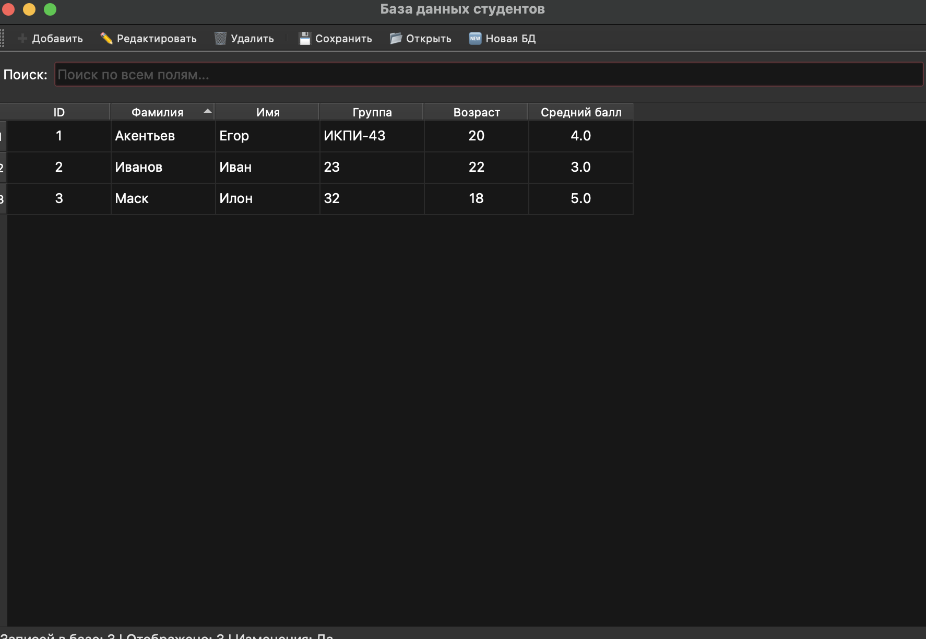
Рис. 1 - Основное окно программы

Главное меню включает разделы:
- «Файл»:
  - Создание новой базы данных студентов
  - Открытие существующей базы
  - Сохранение базы
  - Сохранение базы как…
  - Выход из программы
- «Действия»:
  - Добавления нового студента
  - Редактирование выбранного студента
  - Удаление выбранного студента
  - Сведения о программе

Центральную часть главного окна занимает таблица QTableWidget, предназначенная для отображения записей студентов, хранящихся в базе данных. Таблица содержит информацию о каждом студенте (идентификатор, фамилия, имя, группа, возраст и средний балл) и обеспечивает следующие возможности:
просмотр содержимого базы данных студентов;
сортировку записей по столбцам при щелчке по заголовку таблицы;
обновление отображаемых данных при добавлении, редактировании и удалении записей;
динамическая фильтрация результатов поиска и фильтрации записей.
Выделение строк

Над таблицей расположена строка поиска QLineEdit, предназначенная для фильтрации записей в базе данных. Поиск выполняется автоматически при вводе текста и позволяет находить студентов по любому из полей записи (например, по фамилии, имени или номеру группы).
Результаты поиска отображаются непосредственно в таблице без изменения исходных данных базы.

В верхней части окна расположена панель инструментов (QToolBar) с графическими кнопками для быстрого доступа к основным операциям:
➕Добавить студента
✏️Редактировать студента
🗑️Удалить студента
💾Сохранить базу
📂Открыть базу
🆕Новая база
🔄Объединить

В нижней части главного окна расположена статусная строка (QStatusBar), которая используется для информирования пользователя о текущем состоянии программы. В статусной строке отображается:
Общее количество записей в базе данных;
Количество отфильтрованных записей (при активном поиске);
Признак наличия несохранённых изменений;
Путь к текущему открытому файлу базы данных (при его наличии).

Статусная строка обновляется при выполнении операций добавления, удаления, редактирования записей, а также при открытии и сохранении базы данных.

7. ИНСТРУКЦИЯ ПОЛЬЗОВАТЕЛЮ

7.1. СОЗДАНИЕ БАЗЫ

Для создания новой базы данных необходимо выполнить следующие действия:
- Запустить программу.
- В главном меню выбрать пункт «Файл → Создать».
- После выполнения команды текущая база данных очищается, а таблица становится пустой.

Созданная база данных существует только в оперативной памяти до момента сохранения на диск.

Если в текущей базе были изменения, откроется сообщение, предлагающее сохранить текущую базу.

Рис. 2 - Главное окно программы после создания новой базы данных (пустая таблица)

7.1.2. ОТКРЫТИЕ БАЗЫ ДАННЫХ

Для открытия ранее сохранённой базы данных необходимо:
- В главном меню выбрать «Файл → Открыть».
- В открывшемся диалоговом окне выбрать файл базы данных формата JSON.
- Нажать кнопку «Открыть».

После выполнения операции данные из файла загружаются в программу и отображаются в таблице.

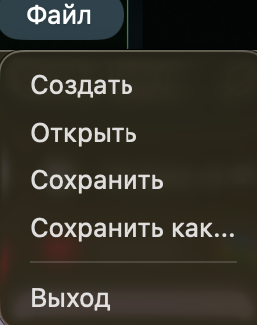
Рис. 3 - Диалоговое окно выбора файла базы данных

Рис. 4 - Загруженная база данных, отображённая в таблице

7.1.3. СОХРАНЕНИЕ БАЗЫ ДАННЫХ

Для сохранения открытой базы данных выберите пункт меню [Файл] -> [Сохранить].

Если база была сохранена в файл ранее, то видимых изменений вы не заметите, кроме исчезновения звездочки из заголовка; база будет сохранена в файл. В случае, если база еще ни разу не сохранялась, откроется диалоговое окно, предлагающее выбрать файл, в который будет сохранена база. Выбрав файл, нажмите кнопку «Сохранить» и база будет сохранена в файл.

Если вам необходимо сохранить базу данных в конкретный файл, тогда воспользуйтесь пунктом меню [Файл] -> [Сохранить как]. Откроется диалоговое окно, предлагающее выбрать файл, в который будет сохранена база. Выбрав файл, нажмите кнопку «Сохранить» и база будет сохранена в файл.

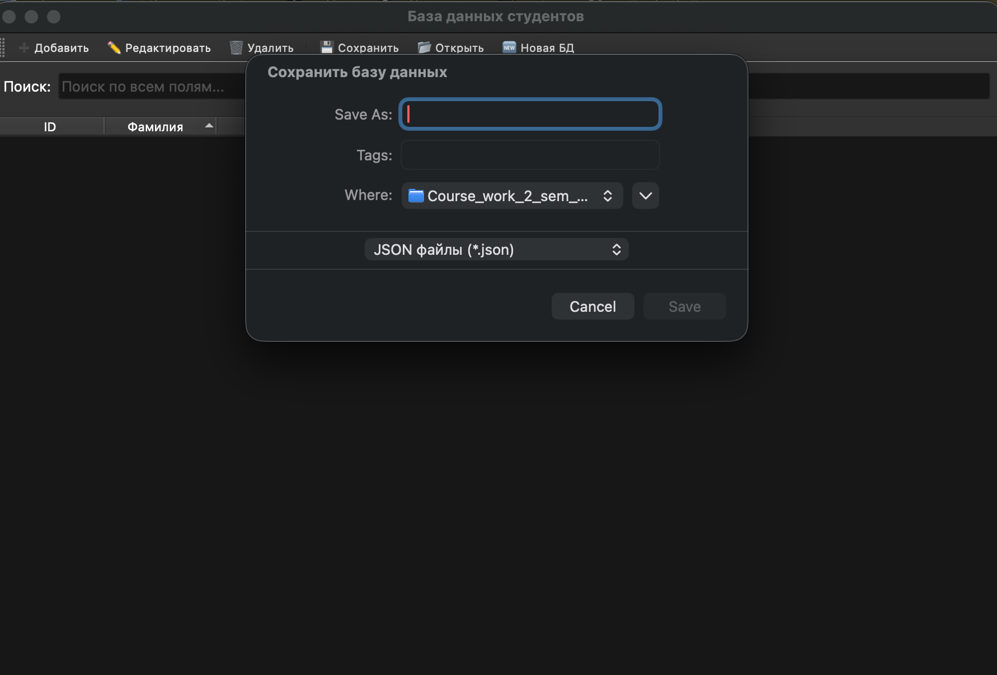
Рис. 5 - Сохранение базы данных в файл

7.1.4. ОБЪЕДИНЕНИЕ БАЗЫ

Для объединения базы данных, сохраненной в файле, с открытой базой можно вызвать пункт меню [Объединить]. Откроется диалоговое окно, в котором вам необходимо выбрать файл, данные из которого вы хотите добавить к открытой базе.
После выбора файла он будет загружен, и база данных из загруженного файла будет добавлена в конец текущей базы.

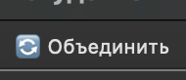
Рис 6 - исходная база для слияния данных

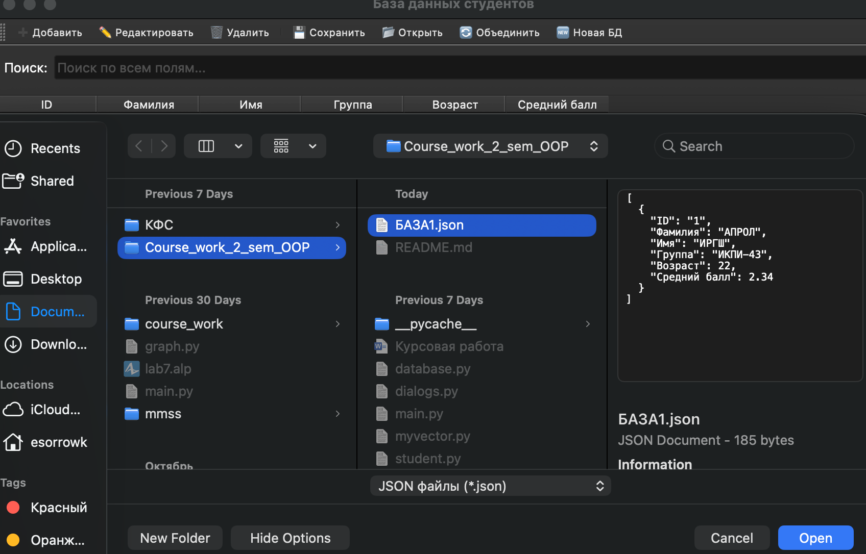
Рис. 8 – Выбор Базы данных для объединения

7.2.1. ДОБАВЛЕНИЕ ЗАПИСИ

Для добавления новой записи в конец открытой базы данных выберите пункт меню [Добавить]

Перед вами откроется диалоговое окно:

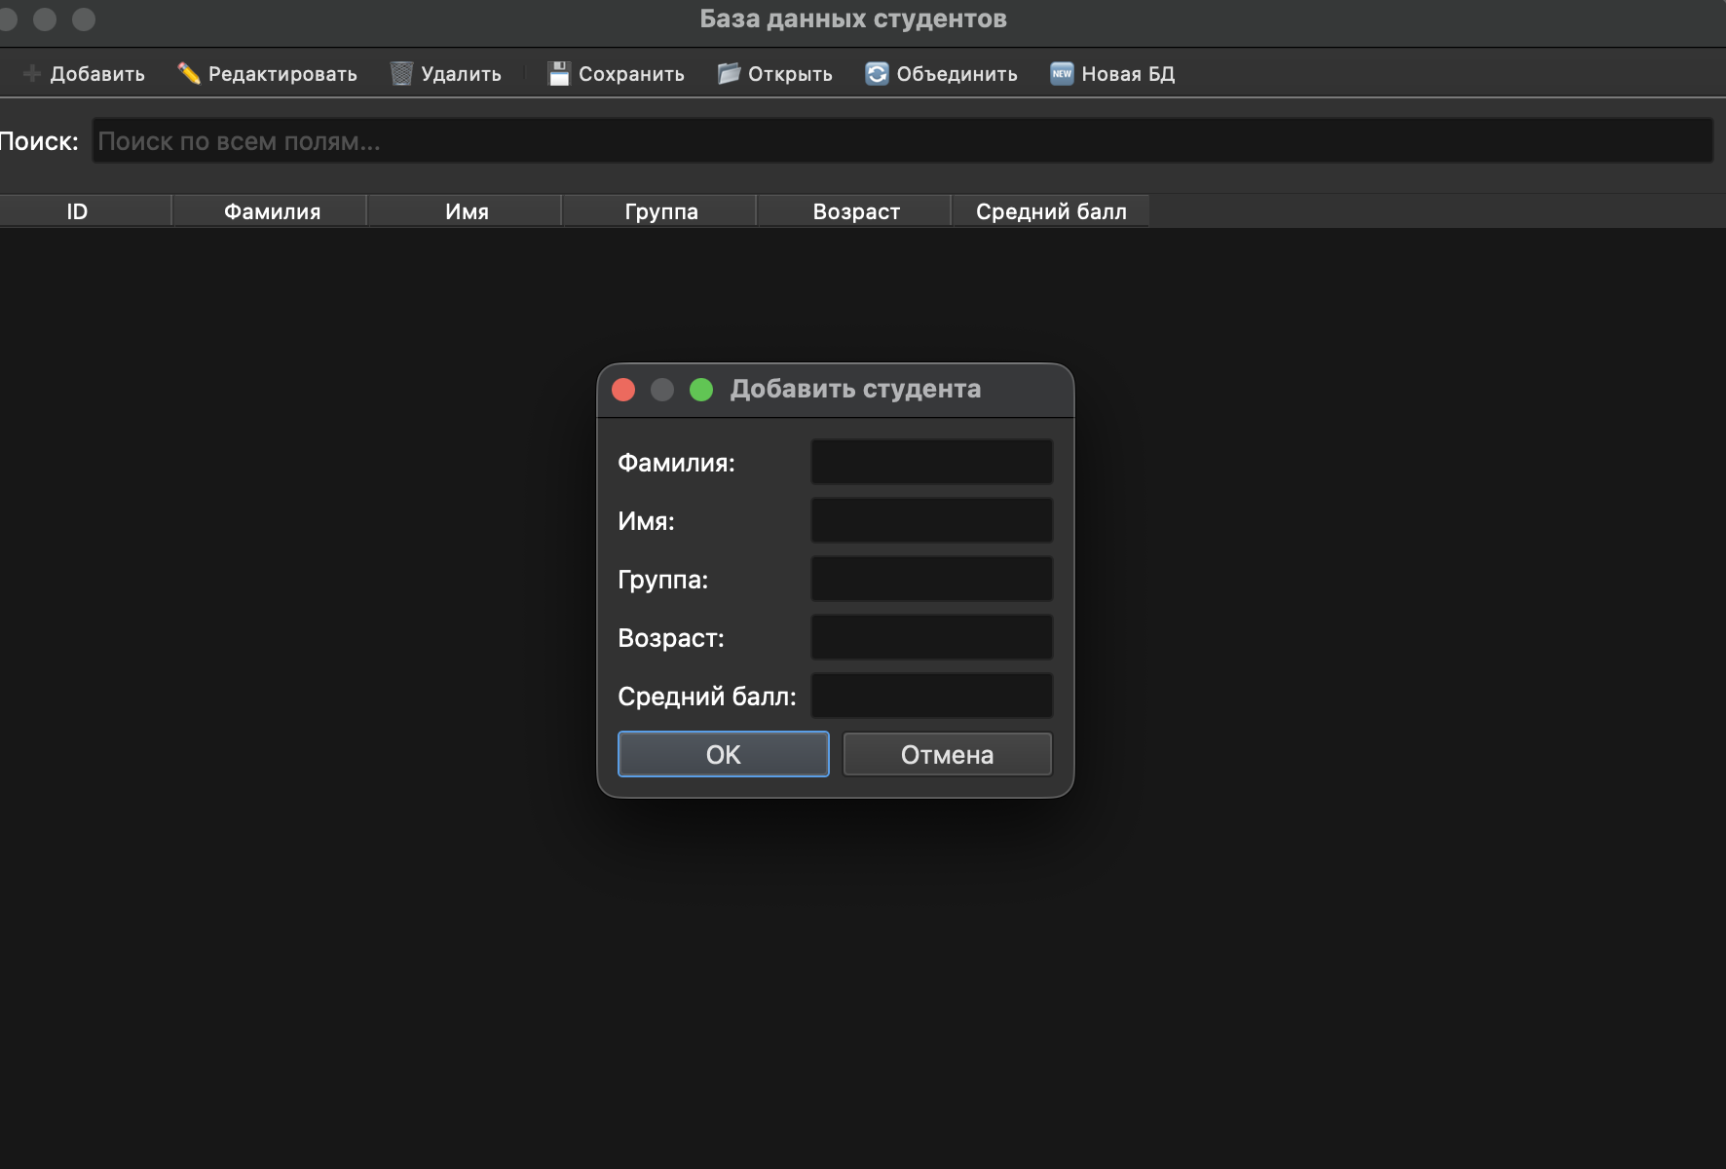
Рис.8 – Добавление студента в базу данных

Заполните соответствующие поля и нажмите «OK», строка с введенными полями будет добавлена в конец базы.

Рис. 11 - Обновленная база данных

7.2.2. УДАЛЕНИЕ ЗАПИСИ

Чтобы удалить запись, выделите запись, которую хотите удалить, и выберите пункт меню [Удалить]. Появится сообщение, в котором вы должны подтвердить, что уверены в удалении записи, так как восстановить ее будет невозможно.

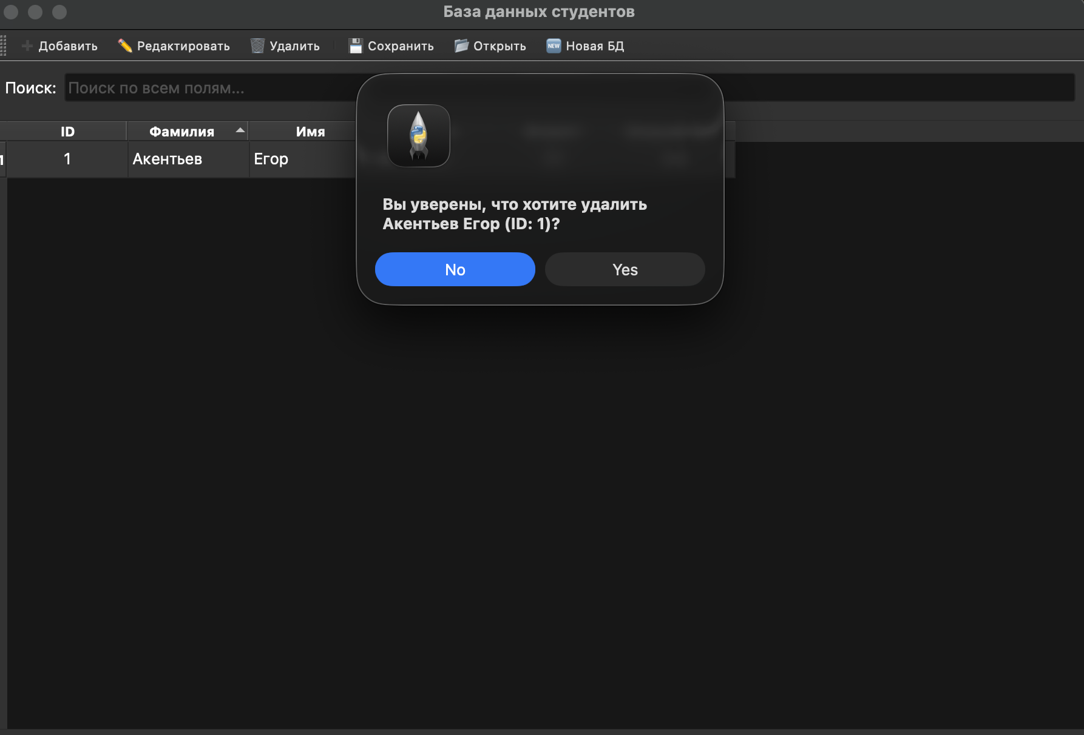
Рис. 12 - Окно подтверждения удаления файла

Запись будет удалена только при нажатии кнопки «Yes», в ином случае этого не произойдет.

7.2.3. РЕДАКТИРОВАНИЕ ЗАПИСИ

Для редактирования записи выделите запись, которую хотите отредактировать, и выберите пункт меню [Редактировать]. Перед вами появится диалоговое окно, в котором вы можете отредактировать поля выделенной строки. Изменения будут приняты после нажатия кнопки «OK».
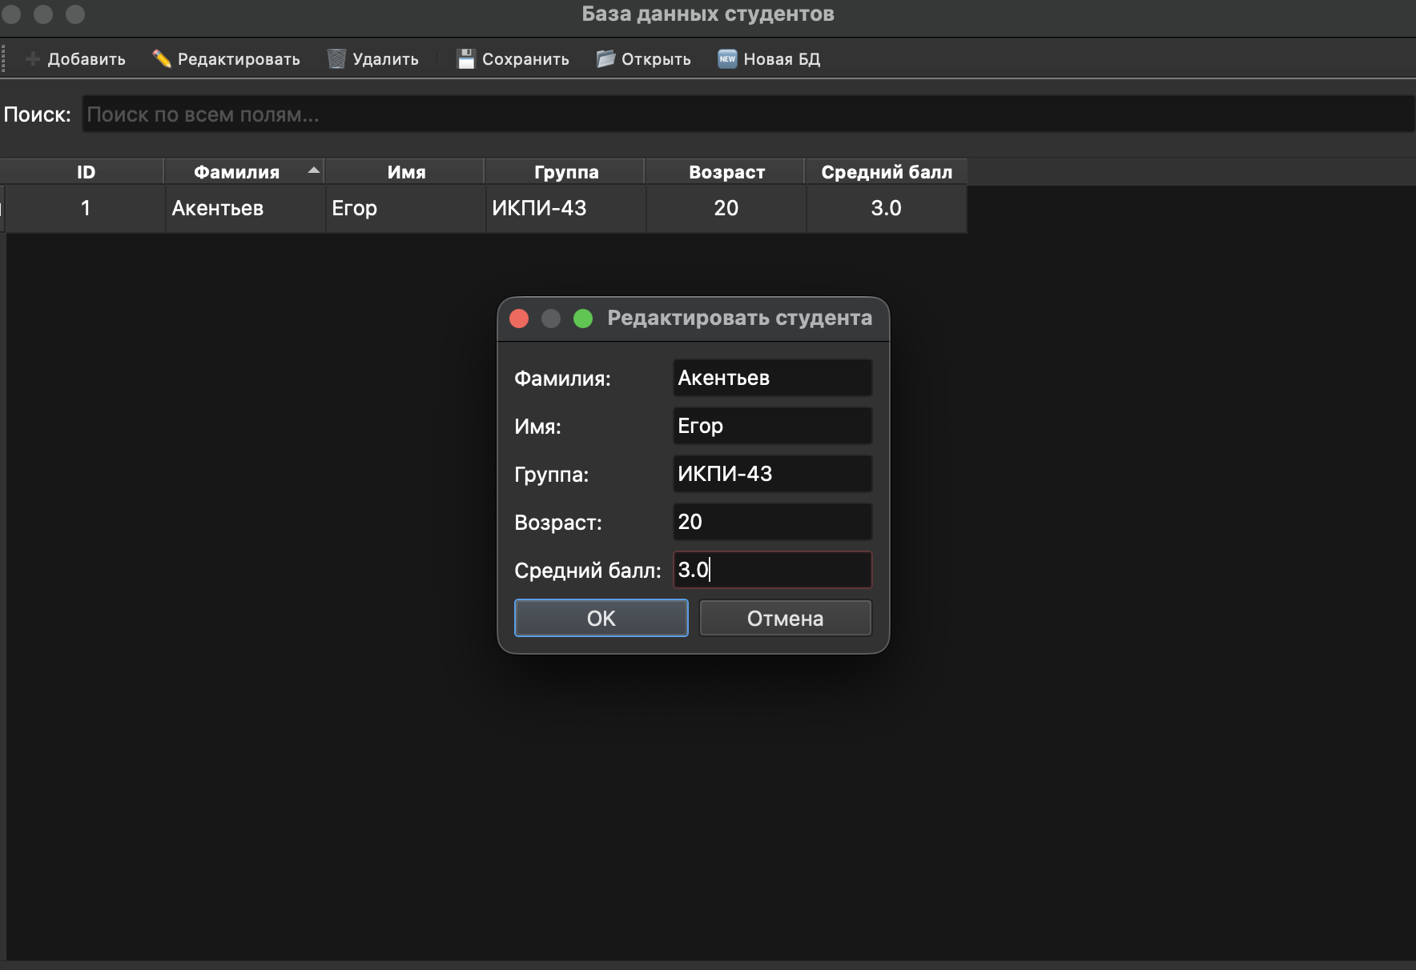
Рис. 13 - Окно редактирования файла

7.3. ДОПОЛНИТЕЛЬНЫЕ ВОЗМОЖНОСТИ

7.3.1. ПОИСК

Для поиска по базе данных воспользуйтесь строкой поиска, расположенной сразу над таблицей. Введите в строку слово или последовательность символов, которую вы хотите найти. Программа немедленно отреагирует на ввод и сразу же отобразит результаты поиска в таблице, в которой располагалась исходная база данных.
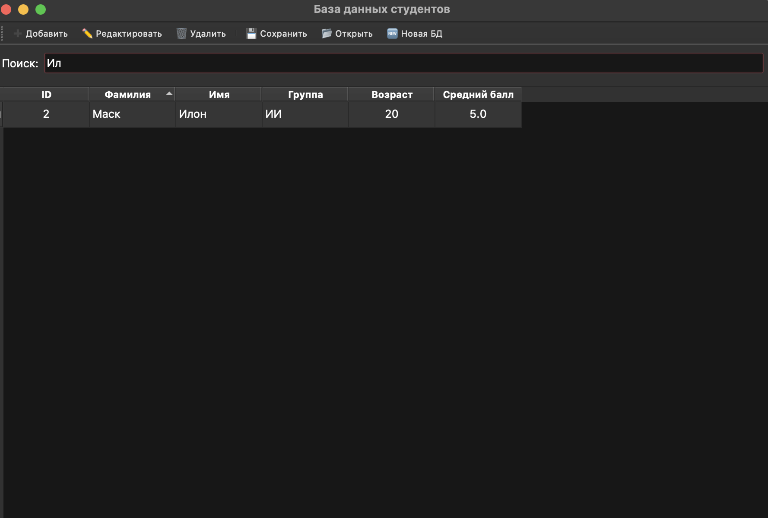
Рис. 14 - Поиск в базе данных

Для скрытия результатов поиска просто очистите строку поиска.

7.3.2. О ПРОГРАММЕ

Для просмотра информации о программе выберите пункт меню [Справка] -> [О программе]. Перед вами появится диалоговое окно с информацией о программе, авторе, группе, варианте задания и используемых технологиях.
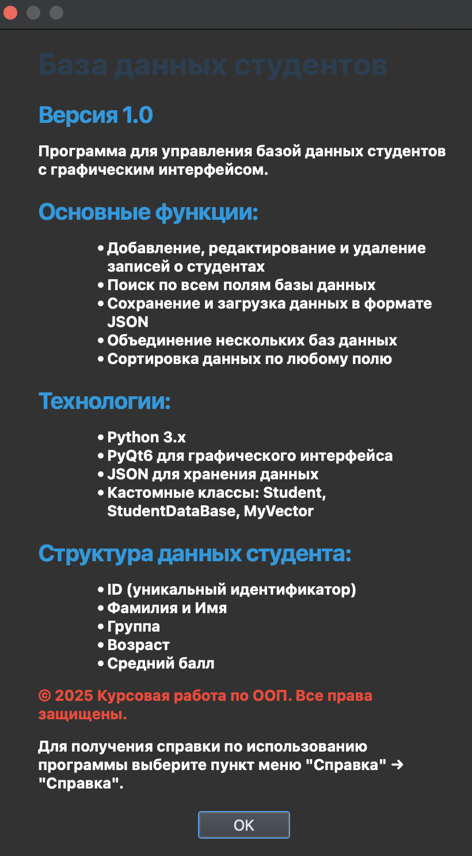
Рис. 15 - диалоговое окно с информацией о программе

7.3.3. ВЫХОД ИЗ ПРОГРАММЫ

Чтобы выйти из программы, выберите пункт меню [Файл] -> [Выход] или просто нажмите крестик [X] в левом верхнем углу окна программы.

Если в открытой базе были изменения, то перед вами появится сообщение, в котором вы должны выбрать, хотите ли вы сохранить базу. Также вы можете закрыть программу без сохранения либо отменить закрытие редактора.

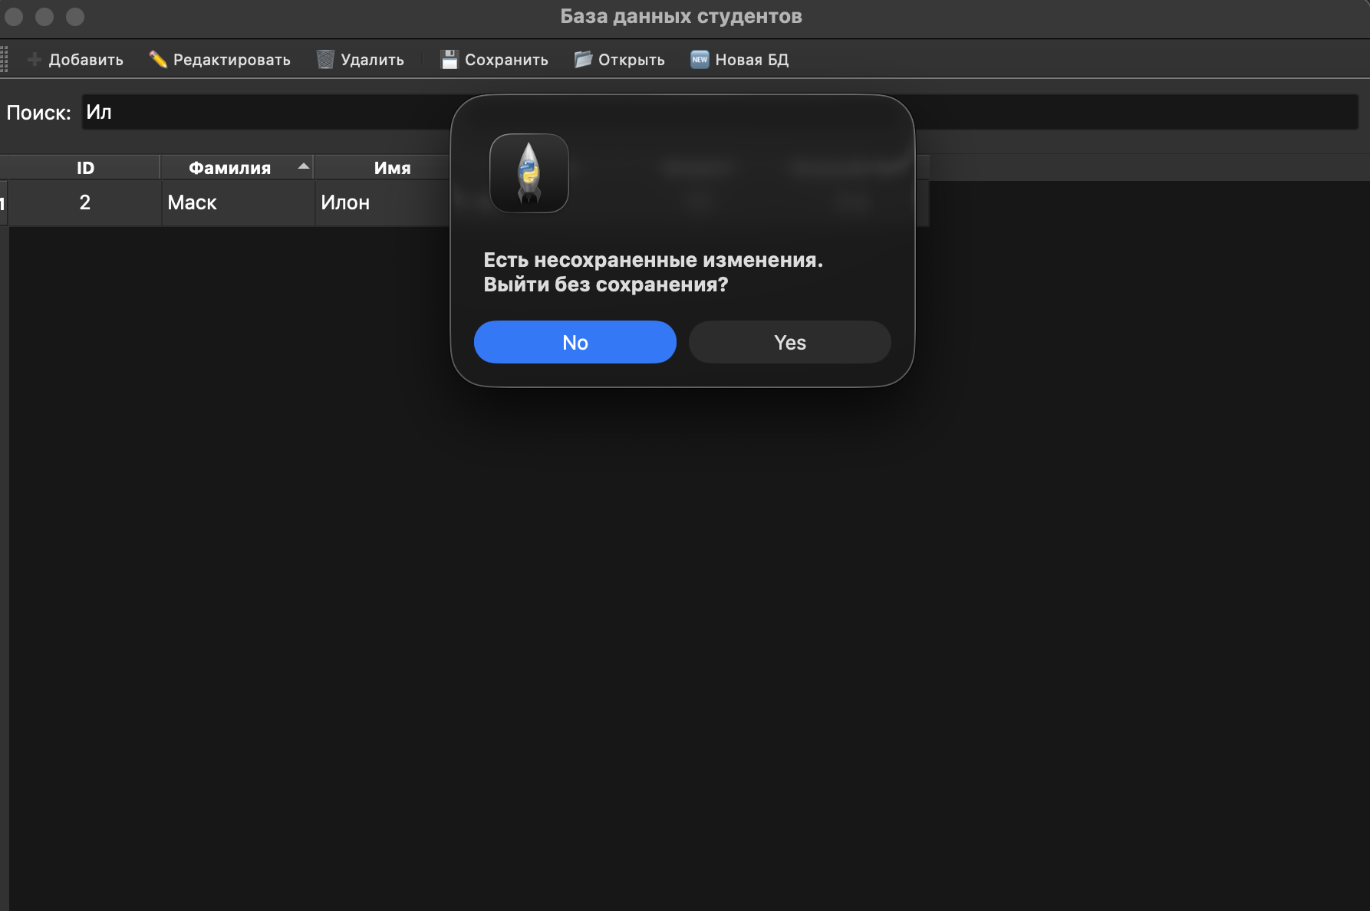
Рис. 16 - Окно сохранения базы данных

Если вы согласились на сохранение, то база будет сохранена в файл, из которого она была открыта, либо откроется диалоговое окно выбора файла для сохранения, если база еще не сохранялась.

8. ЗАКЛЮЧЕНИЕ

Поставленная задача выполнена успешно. Данная программа представляет собой полнофункциональное приложение для управления базой данных студентов, реализованное с применением принципов объектно-ориентированного программирования.

В ходе работы были достигнуты следующие результаты:

- Разработан собственный контейнер MyVector, являющийся аналогом std::vector из STL, с поддержкой итераторов и всех необходимых операций для хранения и управления данными.
- Реализован класс Student, инкапсулирующий информацию о студентах: уникальный идентификатор, фамилию, имя, группу, возраст и средний балл, с соответствующими методами валидации данных.
- Создана система управления базой данных StudentDataBase, обеспечивающая:
Хранение и обработку записей о студентах
Сериализацию и десериализацию данных в формате JSON
Объединение нескольких баз данных с различными стратегиями
Эффективный поиск и фильтрацию записей
- Разработан полноценный графический интерфейс с использованием PyQt6, включающий:
Главное окно с табличным представлением данных студентов
Интуитивно понятные меню и панель инструментов
Реализованный поиск с мгновенным отображением результатов по всем полям
Диалоговые окна для добавления и редактирования записей
Статусную строку с информацией о текущем состоянии базы данных
Меню "Справка" с подробной документацией
- Реализованы все требуемые операции:
Создание новых, открытие существующих и сохранение баз данных
Добавление, редактирование и удаление записей о студентах
Объединение нескольких баз данных с выбором стратегии обработки дубликатов
Поиск и сортировка данных по различным критериям
- Обеспечена надежность работы программы:
Проверка вводимых данных на корректность
Подтверждение действий при удалении записей
Контроль несохраненных изменений при закрытии программы
Обработка исключительных ситуаций с информативными сообщениями

Программа демонстрирует эффективное применение принципов ООП: инкапсуляции, наследования и полиморфизма. Использование собственного контейнера MyVector вместо стандартных коллекций Python подтверждает глубокое понимание структур данных и алгоритмов.
Приложение соответствует всем требованиям технического задания, обладает удобным пользовательским интерфейсом и готово к практическому использованию в учебных заведениях для ведения учета студентов.
Реализованная система может быть легко расширена за счет модульной архитектуры и четкого разделения ответственности между компонентами.

9. СПИСОК ЛИТЕРАТУРЫ
- Козин С. В. Лекции по дисциплине «Объектно-ориентированное программирование». — Учебные материалы.
- Шлее М. Qt 5.3. Профессиональное программирование на C++. — СПб.: Питер, 2015.
- Справочные материалы Qt Creator : официальная документация. (дата обращения: 2025).
- Официальная документация PyQt6.
- Python Software Foundation. Python 3 Documentation.
- Summerfield M. Rapid GUI Programming with Python and Qt. — Prentice Hall, 2007.
- Маркин А. В. Объектно-ориентированное программирование на языке Python. — М.: БХВ-Петербург, 2021.

